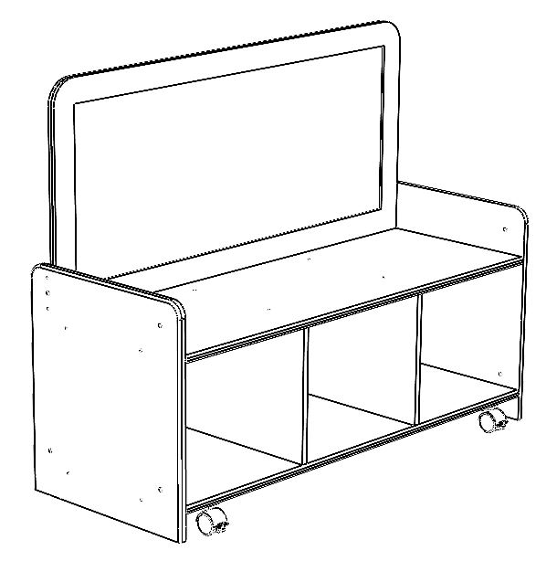  F  E  D  C  B  A | 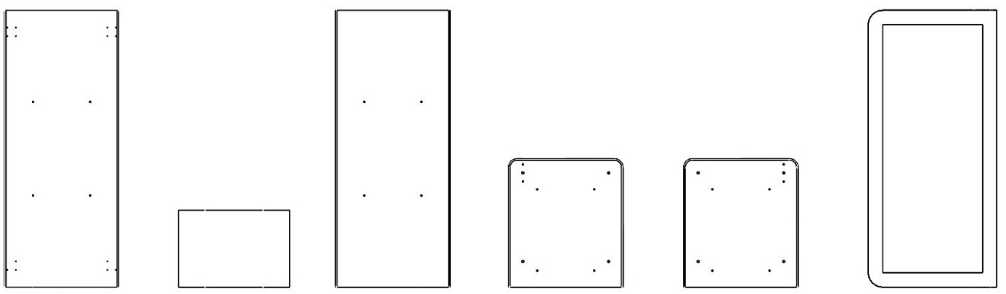  F  E  D  C  B  A
 | 40mm  G | 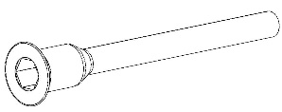 | x20
 | 25mm  H | 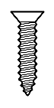 | x14
 | I | 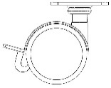 | x2
 | J | 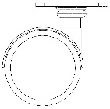 | x2

52290 – Rookie Mobile Mirror Unit Low
  3mm | 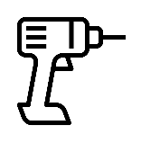 | 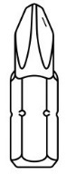  PZ2

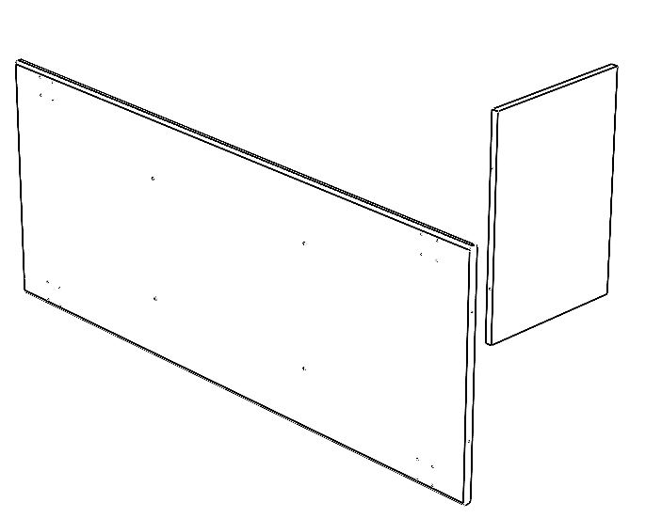  B  A | 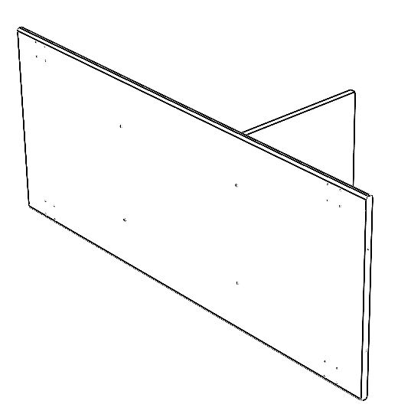 | 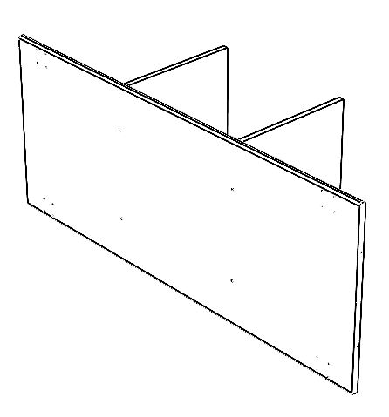  B | 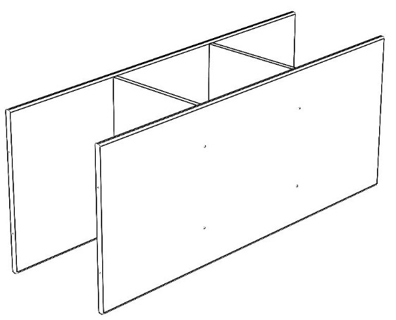  C
 | - 2x 40mm (G) | - 2x 40mm (G) | - 4x 40mm (G)
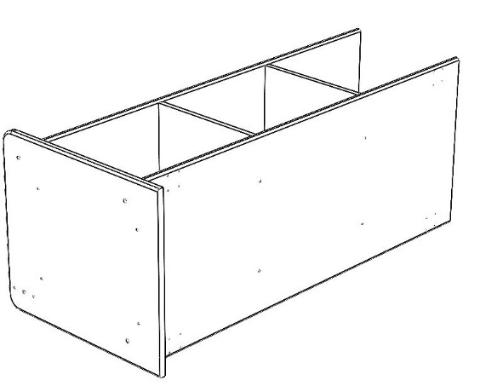  A  D | 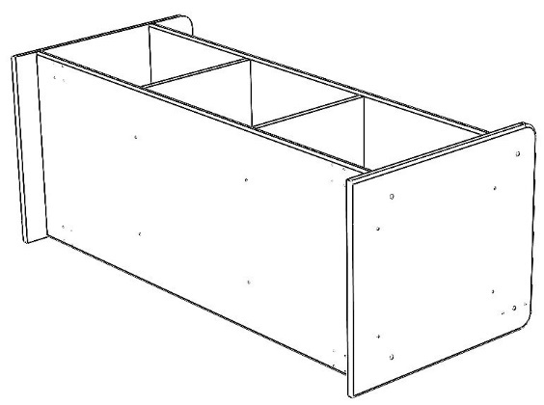  E |     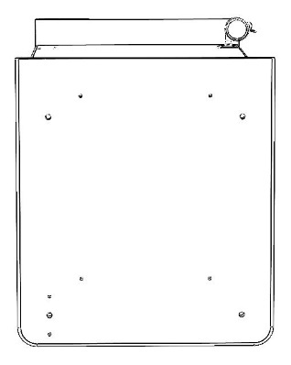  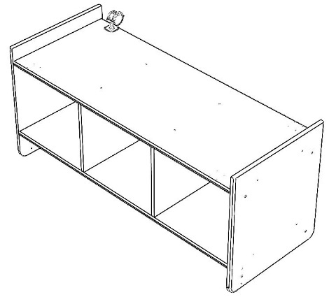  360  I
- 4x 40mm (G) | - 4x 40mm (G)

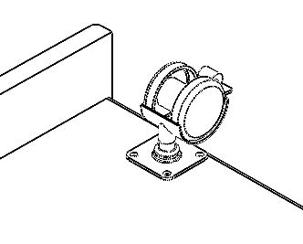 | 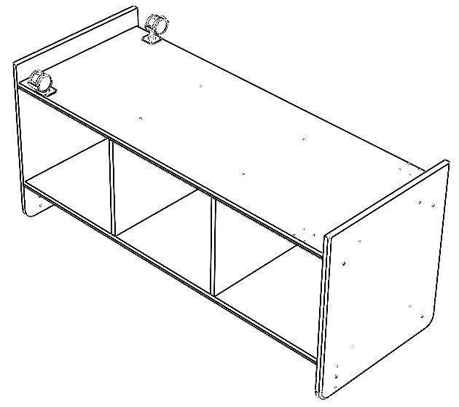  360  J | 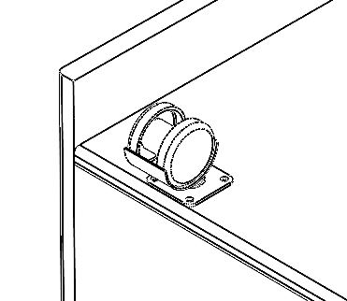 |   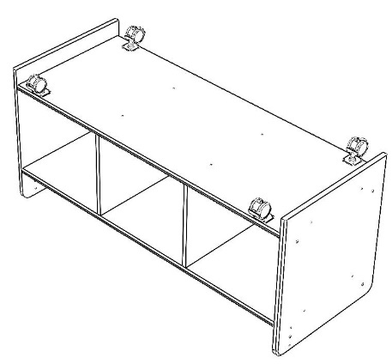  7-10  J  I
- 4x 25mm (H) |  | - 4x 25mm (H) | - 8x 25mm (H)
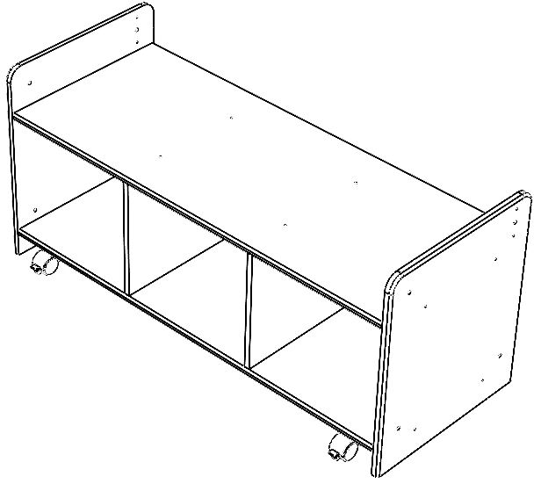 | 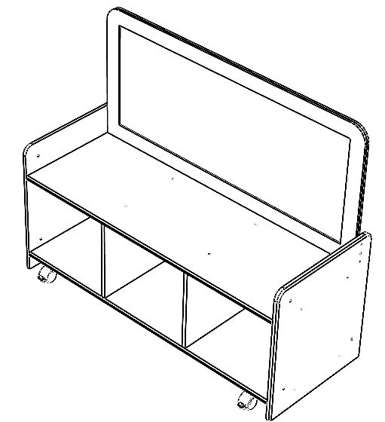  F | 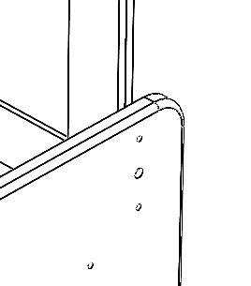 | 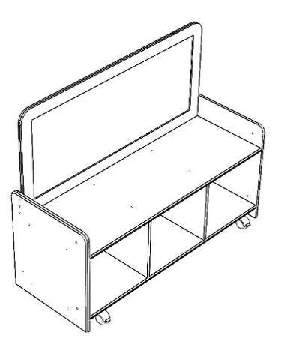  14
 |  | - 2x 40mm (G) | - 2x 40mm (G)

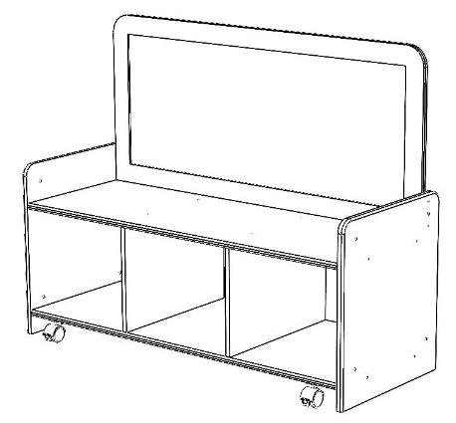 | 


Indoor Wooden Products
Installation
- For any self-assembly products, ensure that it is fully and correctly assembled by following the instructions that are provided with the item. Please contact Cosy if you do not receive these instructions prior to assembly as Cosy is not liable for damage caused by incorrect assembly.
- Small parts such as screws, rivets, nuts, bolts and washers need regular checks to ensure they are securely in place as part of your care and maintenance routines.
- Indoor wooden products can be heavy and must be moved and handled correctly when building and siting them. They should be moved by at least two people using best practice manual handling techniques and procedures.
Safety
- As many of the products we supply are classed as ‘toys’ children should be appropriately instructed and supervised at all times when using them.
- As with any new piece of equipment or new children using existing equipment, a risk benefit assessment needs to be undertaken and rules for use clearly communicated to ensure maximum fun in the safest way.
- Point out obvious specific risks relating to individual products and rules of use.
- Identify which products may need higher levels of supervision and store them in an area to be treated differently.
- If you are using these products, outdoors be aware that the risk will increase relating to certain weathers such as increased slippiness, manage accordingly.
- Inform the participants that as some items are heavy or long, they should not be carried or held above head height and that some should ideally be moved using two people to ensure that no injuries occur.
- Ensure all supervisors are risk awareness trained and there is a sufficient level of supervision at all times.
Maintenance
- All treatment on the play equipment MUST be re-applied 6-12 months after purchase to help prolong its life.
- Please ensure that any stains or paints used are child-friendly and non-toxic.
- If the blackboard paint begins to deteriorate, you can refresh this by sanding off the spoiled paint and reapplying over this area. You can purchase this paint directly from Cosy or any respectable hardware retailer.
- Feel free to sand any edges that become rough or splintered, and wire brush any mould or moss to keep the product useable and clean.
- If your product has doors, ensure that at the end of each session, the doors are completely closed with all latches used where applicable to help lessen any warping over time.
- Some of these products can be used outside, but they must be stored indoors at the end of the day.
- Check play equipment daily after use for breaks and hazards such as cracks and splinters.
- We recommend that all products are checked and maintained regularly to ensure they are kept in pristine condition.


Holzprodukte für den Innenbereich
Installation
- Stellen Sie bei allen Selbstmontageprodukten sicher, dass sie vollständig und korrekt montiert sind, indem Sie die Anweisungen befolgen, die mit dem Artikel geliefert werden. Bitte wenden Sie sich an Cosy, wenn Sie diese Anleitung vor der Montage nicht erhalten, da Cosy nicht für Schäden haftet, die durch unsachgemäße Montage verursacht werden.
- Kleinteile wie Schrauben, Nieten, Muttern, Bolzen und Unterlegscheiben müssen im Rahmen Ihrer Pflege- und Wartungsroutinen regelmäßig überprüft werden, um sicherzustellen, dass sie sicher an Ort und Stelle sind.
- Holzprodukte für den Innenbereich können schwer sein und müssen beim Bau und bei der Verlegung korrekt bewegt und gehandhabt werden. Sie sollten von mindestens zwei Personen bewegt werden, wobei die besten manuellen Handhabungstechniken und -verfahren anzuwenden sind.
Sicherheit
- Da viele der von uns gelieferten Produkte als "Spielzeug" eingestuft werden, sollten Kinder bei der Verwendung angemessen unterwiesen und jederzeit beaufsichtigt werden.
- Wie bei jedem neuen Gerät oder neuen Kindern, die vorhandene Geräte verwenden, muss eine Risiko-Nutzen-Bewertung durchgeführt und die Regeln für die Verwendung klar kommuniziert werden, um maximalen Spaß auf die sicherste Art und Weise zu gewährleisten.
- Weisen Sie auf offensichtliche spezifische Risiken hin, die sich auf einzelne Produkte und Verwendungsregeln beziehen.
- Identifizieren Sie, welche Produkte möglicherweise ein höheres Maß an Überwachung benötigen, und lagern Sie sie in einem Bereich, der anders behandelt werden soll.
- Wenn Sie diese Produkte im Freien verwenden, seien Sie sich bewusst, dass das Risiko in Bezug auf bestimmte Wetterbedingungen, wie z. B. erhöhte Rutschigkeit, zunimmt, und gehen Sie entsprechend vor.
- Informieren Sie die Teilnehmer, dass einige Gegenstände schwer oder lang sind und nicht über Kopfhöhe getragen oder gehalten werden sollten und dass einige idealerweise mit zwei Personen bewegt werden sollten, um sicherzustellen, dass keine Verletzungen entstehen.
- Stellen Sie sicher, dass alle Vorgesetzten über ein geschultes Risikobewusstsein verfügen und jederzeit ein ausreichendes Maß an Aufsicht vorhanden ist.
Instandhaltung
- Alle Behandlungen auf dem Spielgerät MÜSSEN 6-12 Monate nach dem Kauf erneut angewendet werden, um die Lebensdauer zu verlängern.
- Bitte achten Sie darauf, dass die verwendeten Flecken oder Farben kinderfreundlich und ungiftig sind.
- Wenn die Tafelfarbe anfängt, sich zu verschlechtern, können Sie diese auffrischen, indem Sie die verdorbene Farbe abschleifen und erneut auf diese Stelle auftragen. Sie können diese Farbe direkt bei Cosy oder einem seriösen Eisenwarenhändler kaufen.
- Fühlen Sie sich frei, alle Kanten zu schleifen, die rau oder splitterig werden, und bürsten Sie Schimmel oder Moos mit Draht, um das Produkt brauchbar und sauber zu halten.
- Wenn Ihr Produkt über Türen verfügt, stellen Sie sicher, dass die Türen am Ende jeder Sitzung vollständig geschlossen sind und gegebenenfalls alle Riegel verwendet werden, um Verformungen im Laufe der Zeit zu verringern.
- Einige dieser Produkte können im Freien verwendet werden, müssen aber am Ende des Tages in geschlossenen Räumen gelagert werden.
- Überprüfen Sie Spielgeräte täglich nach dem Gebrauch auf Brüche und Gefahren wie Risse und Splitter.
- Wir empfehlen, alle Produkte regelmäßig zu überprüfen und zu warten, um sicherzustellen, dass sie in makellosem Zustand bleiben.

Produits en bois pour intérieur
Installation
- Pour tous les produits à monter soi-même, assurez-vous qu'ils sont entièrement et correctement assemblés en suivant les instructions fournies. Veuillez contacter Cosy si vous ne recevez pas ces instructions avant le montage, car Cosy n'est pas responsable des dommages causés par un montage incorrect.
- Les petites pièces telles que les vis, les rivets, les écrous, les boulons et les rondelles doivent être vérifiées régulièrement dans le cadre de vos routines d'entretien et de maintenance afin de s'assurer qu'elles soient bien en place.
- Les produits en bois pour intérieur peuvent être lourds et doivent être déplacés et manipulés correctement lors de leur construction et de leur installation. Ils doivent être déplacés par au moins deux personnes en utilisant les techniques et procédures de manipulation manuelle appropriées.

Sécurité
- Nombreux de nos produits sont classés comme « jouets », les enfants doivent donc être correctement instruits et surveillés en permanence lorsqu'ils les utilisent.
- Comme pour tout nouvel équipement ou tout nouvel utilisateur de l’équipement existant, une évaluation des risques doit être réalisée et les consignes d'utilisation clairement communiquées pour garantir un maximum d’amusement en toute sécurité.
- Indiquez les risques spécifiques évidents liés aux produits individuels et aux consignes d'utilisation.
- Identifiez les produits qui peuvent nécessiter des niveaux de surveillance plus élevés et stockez-les dans une zone dédiée.
- Si vous utilisez ces produits à l'extérieur, sachez que le risque augmentera lié à certaines conditions météorologiques, glissade par exemple, adaptez en conséquence.
- Informez les participants que certains articles étant lourds ou longs, ils ne doivent pas être portés ou tenus au-dessus de la hauteur de la tête et que certains doivent idéalement être déplacés par deux personnes pour éviter toute blessure.
- Assurez-vous que tous les superviseurs ont reçu une formation sur la sensibilisation aux risques et qu’un niveau de supervision est maintenu en permanence.
Entretien
  - Le traitement de tous les équipements de jeu DOIT être réappliqué 6 à 12 mois après l'achat pour prolonger leur durée de vie.
  - Veuillez-vous assurer que toutes les vernis ou peintures utilisés sont adaptés aux enfants et non toxiques.
  - Si la peinture du tableau noir commence à se détériorer, vous pouvez la rafraîchir en ponçant la peinture abîmée et en l'appliquant à nouveau sur cette zone. Vous pouvez acheter cette peinture directement auprès de Cosy ou de tout détaillant de quincaillerie respectable.
  - N'hésitez pas à poncer les bords qui deviennent rugueux ou présentent des échardes et brosser toute moisissure ou mousse avec une brosse métallique pour garder le produit utilisable et propre.
  - Si votre produit a des portes, assurez-vous qu'à la fin de chaque session, les portes sont complètement fermées et verrouillées, le cas échéant, pour réduire les déformations au fil du temps.
  - Ces produits peuvent être utilisés à l'intérieur et à l'extérieur. Ils doivent être stockés au sec dans un endroit couvert lorsqu'ils ne sont pas utilisés, car cela prolongera considérablement leur durée de vie.
  - Vérifiez quotidiennement les équipements de jeu après utilisation pour repérer des cassures ou risques tels que les fissures et les éclats.
  - Nous recommandons que tous les produits soient vérifiés et entretenus régulièrement pour garantir qu'ils restent en excellent état.

Prodotti in legno per interni
Installazione
- Per tutti i prodotti autoassemblanti, assicurarsi che sia completamente e correttamente assemblato seguendo le istruzioni fornite con l'articolo. Si prega di contattare Cosy se non si ricevono queste istruzioni prima del montaggio, poiché Cosy non è responsabile per danni causati da un montaggio errato.
- Le piccole parti come viti, rivetti, dadi, bulloni e rondelle necessitano di controlli regolari per garantire che siano saldamente in posizione come parte delle routine di cura e manutenzione.
- I prodotti in legno per interni possono essere pesanti e devono essere spostati e maneggiati correttamente durante la costruzione e la collocazione. Devono essere spostati da almeno due persone utilizzando le tecniche e le procedure di movimentazione manuale delle migliori pratiche.
Sicurezza
- Poiché molti dei prodotti che forniamo sono classificati come "giocattoli", i bambini devono essere adeguatamente istruiti e sorvegliati in ogni momento durante l'utilizzo.
- Come per qualsiasi nuova attrezzatura o per i nuovi bambini che utilizzano attrezzature esistenti, è necessario effettuare una valutazione dei rischi e dei benefici e comunicare chiaramente le regole d'uso per garantire il massimo divertimento nel modo più sicuro.
- Evidenziare i rischi specifici evidenti relativi ai singoli prodotti e alle regole d'uso.
- Identificare quali prodotti potrebbero richiedere livelli di supervisione più elevati e conservarli in un'area da trattare in modo diverso.
- Se stai utilizzando questi prodotti all'aperto, tieni presente che il rischio aumenterà in relazione a determinate condizioni atmosferiche, come l'aumento della scivolosità, gestisci di conseguenza.
- Informare i partecipanti che, poiché alcuni oggetti sono pesanti o lunghi, non devono essere trasportati o tenuti al di sopra dell'altezza della testa e che alcuni dovrebbero idealmente essere spostati utilizzando due persone per garantire che non si verifichino lesioni.
- Assicurarsi che tutti i supervisori siano formati sulla consapevolezza del rischio e che vi sia un livello sufficiente di supervisione in ogni momento.
Manutenzione
- Tutti i trattamenti sull'attrezzatura da gioco DEVONO essere riapplicati 6-12 mesi dopo l'acquisto per prolungarne la vita.
- Assicurati che tutte le macchie o le vernici utilizzate siano adatte ai bambini e non tossiche.
- Se la vernice della lavagna inizia a deteriorarsi, puoi rinfrescarla levigando la vernice rovinata e riapplicandola su quest'area. Puoi acquistare questa vernice direttamente da Cosy o da qualsiasi rivenditore di ferramenta rispettabile.
- Sentiti libero di carteggiare i bordi che diventano ruvidi o scheggiati e di spazzolare con la spazzola metallica qualsiasi muffa o muschio per mantenere il prodotto utilizzabile e pulito.
- Se il tuo prodotto ha porte, assicurati che alla fine di ogni sessione le porte siano completamente chiuse con tutti i fermi utilizzati, ove applicabile, per ridurre eventuali deformazioni nel tempo.
- Alcuni di questi prodotti possono essere utilizzati all'esterno, ma devono essere conservati al chiuso a fine giornata.
- Controllare quotidianamente l'attrezzatura da gioco dopo l'uso per verificare la presenza di rotture e pericoli come crepe e schegge.
- Si consiglia di controllare e mantenere regolarmente tutti i prodotti per garantire che siano mantenuti in ottime condizioni.


Productos de madera para interiores
Instalación
- Para cualquier producto de automontaje, asegúrese de que esté completa y correctamente ensamblado siguiendo las instrucciones que se proporcionan con el artículo. Póngase en contacto con Cosy si no recibe estas instrucciones antes del montaje, ya que Cosy no se hace responsable de los daños causados por un montaje incorrecto.
- Las piezas pequeñas, como tornillos, remaches, tuercas, pernos y arandelas, necesitan revisiones periódicas para garantizar que estén bien colocadas como parte de sus rutinas de cuidado y mantenimiento.
- Los productos de madera de interior pueden ser pesados y deben moverse y manipularse correctamente al construirlos y colocarlos. Deben ser movidos por al menos dos personas utilizando las mejores técnicas y procedimientos de manejo manual.
Seguridad
- Dado que muchos de los productos que suministramos están clasificados como "juguetes", los niños deben recibir la instrucción y supervisión adecuadas en todo momento cuando los utilicen.
- Al igual que con cualquier equipo nuevo o con cualquier niño nuevo que utilice el equipo existente, es necesario realizar una evaluación de riesgos y beneficios y comunicar claramente las reglas de uso para garantizar la máxima diversión de la manera más segura.
- Señale los riesgos específicos obvios relacionados con los productos individuales y las reglas de uso.
- Identifique qué productos pueden necesitar niveles más altos de supervisión y almacene en un área para ser tratados de manera diferente.
- Si está utilizando estos productos al aire libre, tenga en cuenta que el riesgo aumentará en relación con ciertos climas, como el aumento de la resbaladez, manéjelo en consecuencia.
- Informe a los participantes que, dado que algunos artículos son pesados o largos, no deben transportarse ni sostenerse por encima de la altura de la cabeza y que lo ideal es que algunos se muevan con dos personas para asegurarse de que no se produzcan lesiones.
- Asegúrese de que todos los supervisores estén capacitados en conciencia de riesgos y que haya un nivel suficiente de supervisión en todo momento.
Mantenimiento
- Todo el tratamiento en el equipo de juego DEBE volver a aplicarse de 6 a 12 meses después de la compra para ayudar a prolongar su vida útil.
- Asegúrese de que los tintes o pinturas utilizados sean aptos para niños y no tóxicos.
- Si la pintura de la pizarra comienza a deteriorarse, puedes refrescarla lijando la pintura estropeada y volviendo a aplicarla sobre esta área. Puede comprar esta pintura directamente en Cosy o en cualquier ferretería respetable.
- Siéntase libre de lijar los bordes que se vuelvan ásperos o astillados y cepille con alambre cualquier moho o musgo para mantener el producto utilizable y limpio.
- Si su producto tiene puertas, asegúrese de que al final de cada sesión, las puertas estén completamente cerradas y se utilicen todos los pestillos cuando corresponda para ayudar a disminuir cualquier deformación con el tiempo.
- Algunos de estos productos se pueden usar en el exterior, pero deben almacenarse en el interior al final del día.
- Revise el equipo de juego diariamente después de usarlo para ver si hay roturas y peligros como grietas y astillas.
- Recomendamos que todos los productos sean revisados y mantenidos regularmente para garantizar que se mantengan en perfectas condiciones.

Houten producten voor binnen
Installatie
- Zorg er voor dat alle montageproducten compleet aanwezig zijn en correct zijn gemonteerd door de instructies te volgen die bij het artikel zijn geleverd. Neem contact op met Cosy als u deze instructies niet
- Kleine onderdelen zoals schroeven, klinknagels, moeren, bouten en ringen moeten regelmatig worden gecontroleerd om er zeker van te zijn dat ze stevig op hun plaats zitten als onderdeel van uw zorg- en onderhoudsroutines.
- Houten producten voor binnenshuis kunnen zwaar zijn en moeten op de juiste manier worden verplaatst en gehanteerd bij het bouwen en plaatsen. Ze moeten door ten minste twee personen worden verplaatst met behulp van de beste handmatige hanteringstechnieken en -procedures.
Veiligheid
- Aangezien veel van de producten die wij leveren worden geclassificeerd als 'speelgoed', moeten kinderen te allen tijde op de juiste manier worden geïnstrueerd en gecontroleerd bij het gebruik ervan.
- Net als bij elk nieuw speel materiaal dat door nieuwe kinderen wordt gebruikt moet een risicoanalyse worden uitgevoerd en moeten de gebruiksregels duidelijk worden gecommuniceerd om maximaal plezier op de veiligste manier te garanderen.
- Wijs op voor de hand liggende specifieke risico's met betrekking tot individuele producten en gebruiksregels.
- Bepaal welke producten mogelijk meer toezicht nodig hebben en bewaar ze in een ruimte die niet openbaar is
- Als u deze producten buitenshuis gebruikt, houd er dan rekening mee dat het risico toeneemt in verband met bepaalde weersomstandigheden, zoals verhoogde gladheid, beheer dienovereenkomstig.
- Informeer de deelnemers dat, aangezien sommige voorwerpen zwaar of lang zijn, ze niet boven hoofdhoogte mogen worden gedragen of gehouden en dat sommige idealiter met minimaal twee personen moeten worden verplaatst om ervoor te zorgen dat er geen verwondingen optreden.
- Zorg voor een adequaat niveau van toezicht en dat de supervisor is getraind in risicobewustzijn

Onderhoud
- De producten MOETEN na 6-12 maanden opnieuw behandeld worden om de levensduur te verlengen.
- Voor het onderhoud adviseren wij u alleen kindvriendelijke en dus niet-giftige middelen te gebruiken.
- Als de schoolbordverf begint te verslechteren, kun je dit opfrissen door de bedorven verf weg te schuren en opnieuw over dit gebied aan te brengen. Je kunt deze verf rechtstreeks bij Cosy of een respectabele ijzerhandel kopen.
- Voel je vrij om randen die ruw of versplinterd worden te schuren en elke vorm of mos te staalborstelen om het product bruikbaar en schoon te houden.
- Als uw product deuren heeft, zorg er dan voor dat aan het einde van elke sessie de deuren volledig gesloten zijn en dat alle vergrendelingen waar nodig worden gebruikt om vervorming na verloop van tijd te verminderen.
- Sommige van deze producten kunnen buiten worden gebruikt, maar moeten aan het eind van de dag binnenshuis worden bewaard.
- Controleer speeltoestellen dagelijks na gebruik op breuken en gevaren zoals scheuren en splinters.
- We raden aan om alle producten regelmatig te controleren en te onderhouden om er zeker van te zijn dat ze in onberispelijke staat worden gehouden.


Träprodukter inomhus
Installation
- För alla självmonteringsprodukter, se till att den är helt och korrekt monterad genom att följa instruktionerna som medföljer artikeln. Vänligen kontakta Cosy om du inte får dessa instruktioner före monteringen eftersom Cosy inte ansvarar för skador som orsakats av felaktig montering.
- Små delar som skruvar, nitar, muttrar, bultar och brickor behöver kontrolleras regelbundet för att säkerställa att de sitter säkert på plats som en del av dina skötsel- och underhållsrutiner.
- Träprodukter inomhus kan vara tunga och måste flyttas och hanteras på rätt sätt när man bygger och placerar dem. De bör flyttas av minst två personer med hjälp av bästa praxis för manuell hantering av tekniker och procedurer.
Säkerhet
- Eftersom många av de produkter vi tillhandahåller är klassificerade som "leksaker" bör barn alltid instrueras och övervakas på lämpligt sätt när de använder dem.
- Som med all ny utrustning eller nya barn som använder befintlig utrustning måste en riskbedömning och regler för användning kommuniceras tydligt för att säkerställa maximalt nöje på det säkraste sättet.
- Påpeka uppenbara specifika risker som är förknippade med enskilda produkter och användningsregler.
- Identifiera vilka produkter som kan behöva högre nivåer av övervakning och förvara dem i ett område som ska behandlas annorlunda.
- Om du använder dessa produkter utomhus ska du vara medveten om att risken kommer att öka i samband med vissa väderförhållanden, t.ex. ökad halka, hantera därefter.
- Informera deltagarna om att eftersom vissa föremål är tunga eller långa, bör de inte bäras eller hållas över huvudhöjd och att vissa helst bör flyttas med två personer för att säkerställa att inga skador uppstår.
- Se till att alla chefer är utbildade i riskmedvetenhet och att det alltid finns en tillräcklig nivå av tillsyn.
Underhåll
- All behandling på lekutrustningen MÅSTE appliceras på nytt 6-12 månader efter köpet för att förlänga dess livslängd.
- Se till att alla fläckar eller färger som används är barnvänliga och giftfria.
- Om griffeltavelfärgen börjar försämras kan du fräscha upp detta genom att slipa bort den förstörda färgen och applicera över detta område igen. Du kan köpa den här färgen direkt från Cosy eller någon respektabel järnhandlare.
- Slipa gärna alla kanter som blir grova eller splittrade och stålborsta eventuell form eller mossa för att hålla produkten användbar och ren.
- Om din produkt har dörrar, se till att dörrarna i slutet av varje session är helt stängda med alla spärrar som används där det är tillämpligt för att minska eventuell skevhet över tiden.
- Vissa av dessa produkter kan användas utomhus, men de måste förvaras inomhus i slutet av dagen.
- Kontrollera lekutrustningen dagligen efter användning för pauser och faror som sprickor och splitter.
- Vi rekommenderar att alla produkter kontrolleras och underhålls regelbundet för att säkerställa att de hålls i perfekt skick.



